ПОСТАНОВЛЕНИЕ АДМИНИСТРАЦИИ ГОРОДА

№ 849 от 06.02.2014

Об утверждении границ

прилегающих территорий

к некоторым организациям,

на которых не допускается

розничная продажа алкогольной

продукции

В соответствии с Федеральным законом от 22.11.1995 № 171-ФЗ «О госу-дарственном регулировании производства и оборота этилового спирта, алкогольной и спиртосодержащей продукции и об ограничении потребления (распития) алкогольной продукции» (с изменениями от 02.11.2013), Постановлением Правительства Российской Федерации от 27.12.2012 № 1425 «Об определении органами государственной власти субъектов Российской Федерации мест массового скопления граждан и мест нахождения источников повышенной опасности, в которых не допускается розничная продажа алкогольной продукции, а также определении органами местного самоуправления границ прилегающих к некоторым организациям и объектам территорий, на которых не допускается розничная продажа алкогольной продукции», решением Думы города от 28.05.2013 № 333-V ДГ «Об определении способа расчета расстояний от некоторых организаций и (или) объектов до границ прилегающих к ним территорий, на которых не допускается розничная продажа алкогольной продукции» (с изменениями от 05.12.2013 № 441-V ДГ):
1. Утвердить границы прилегающих территорий, на которых не допус-кается розничная продажа алкогольной продукции, к следующим организациям:
- муниципальное бюджетное общеобразовательное учреждение лицей № 3, расположенное по адресу: город Сургут, улица 50 лет ВЛКСМ, дом 6В, согласно приложению 1;
- муниципальное бюджетное общеобразовательное учреждение лицей имени генерал-майора Хисматулина Василия Ивановича, расположенное по адресу: город Сургут, проспект Комсомольский, дом 29, согласно прило-жению 2;
- муниципальное бюджетное общеобразовательное учреждение начальная общеобразовательная школа № 30, расположенное по адресу: город Сургут, проспект Ленина, дом 68/1, согласно приложению 3.
2. Управлению информационной политики опубликовать настоящее постановление в средствах массовой информации и разместить на официальном интернет-сайте Администрации города.
3. Контроль за выполнением постановления возложить на заместителя главы Администрации города Сафиоллина А.М.

Глава города Д.В. Попов

Приложение 1
к постановлению
Администрации города
от ___________ № __________

Схема
границ прилегающей территории к муниципальному бюджетному
общеобразовательному учреждению лицею № 3,
улица 50 лет ВЛКСМ, дом 6В

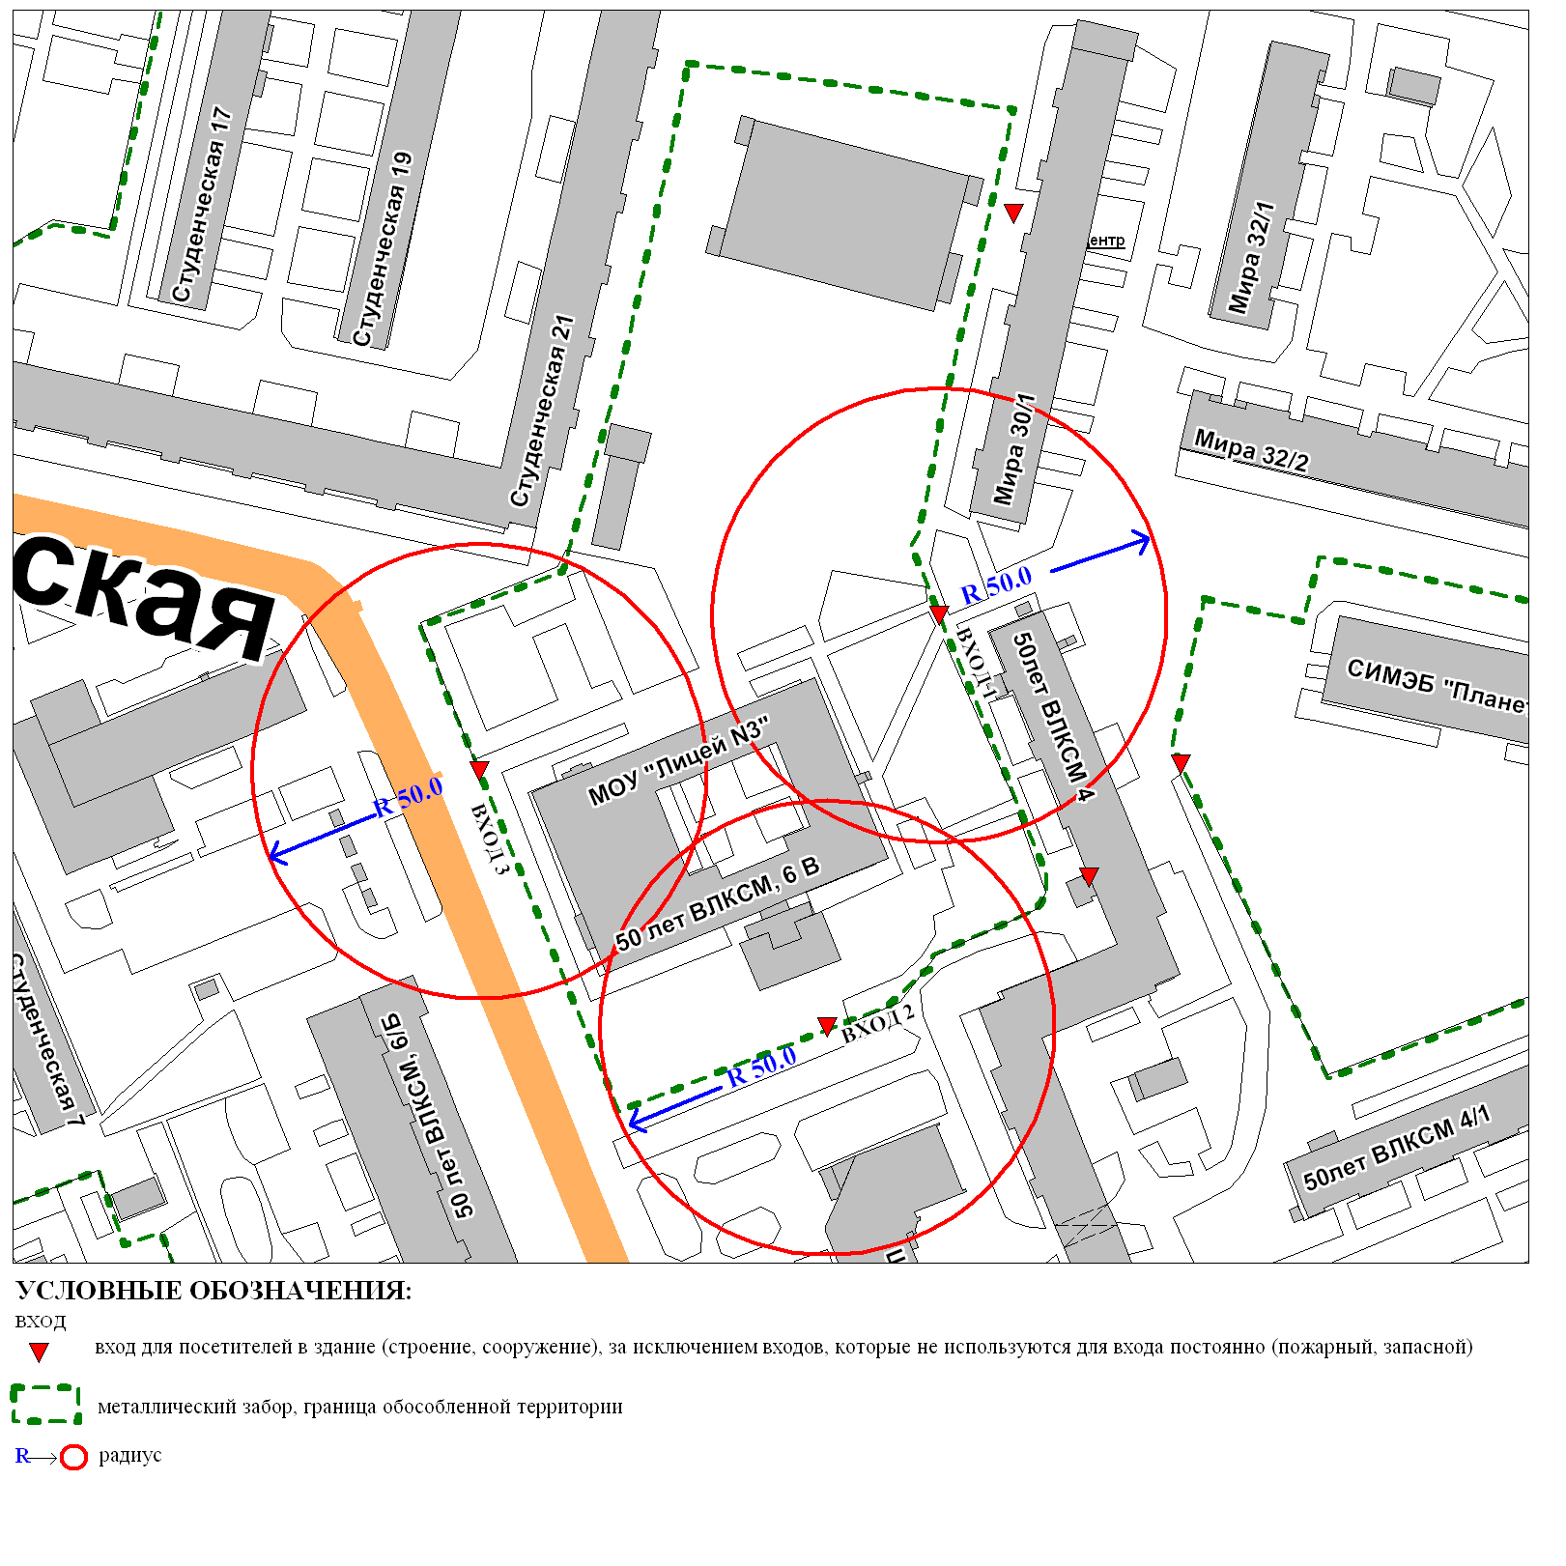

Приложение 2
к постановлению
Администрации города
от ___________ № __________

Схема
границ прилегающей территории к муниципальному бюджетному
общеобразовательному учреждению
лицею имени генерал-майора Хисматулина Василия Ивановича,
проспект Комсомольский, дом 29

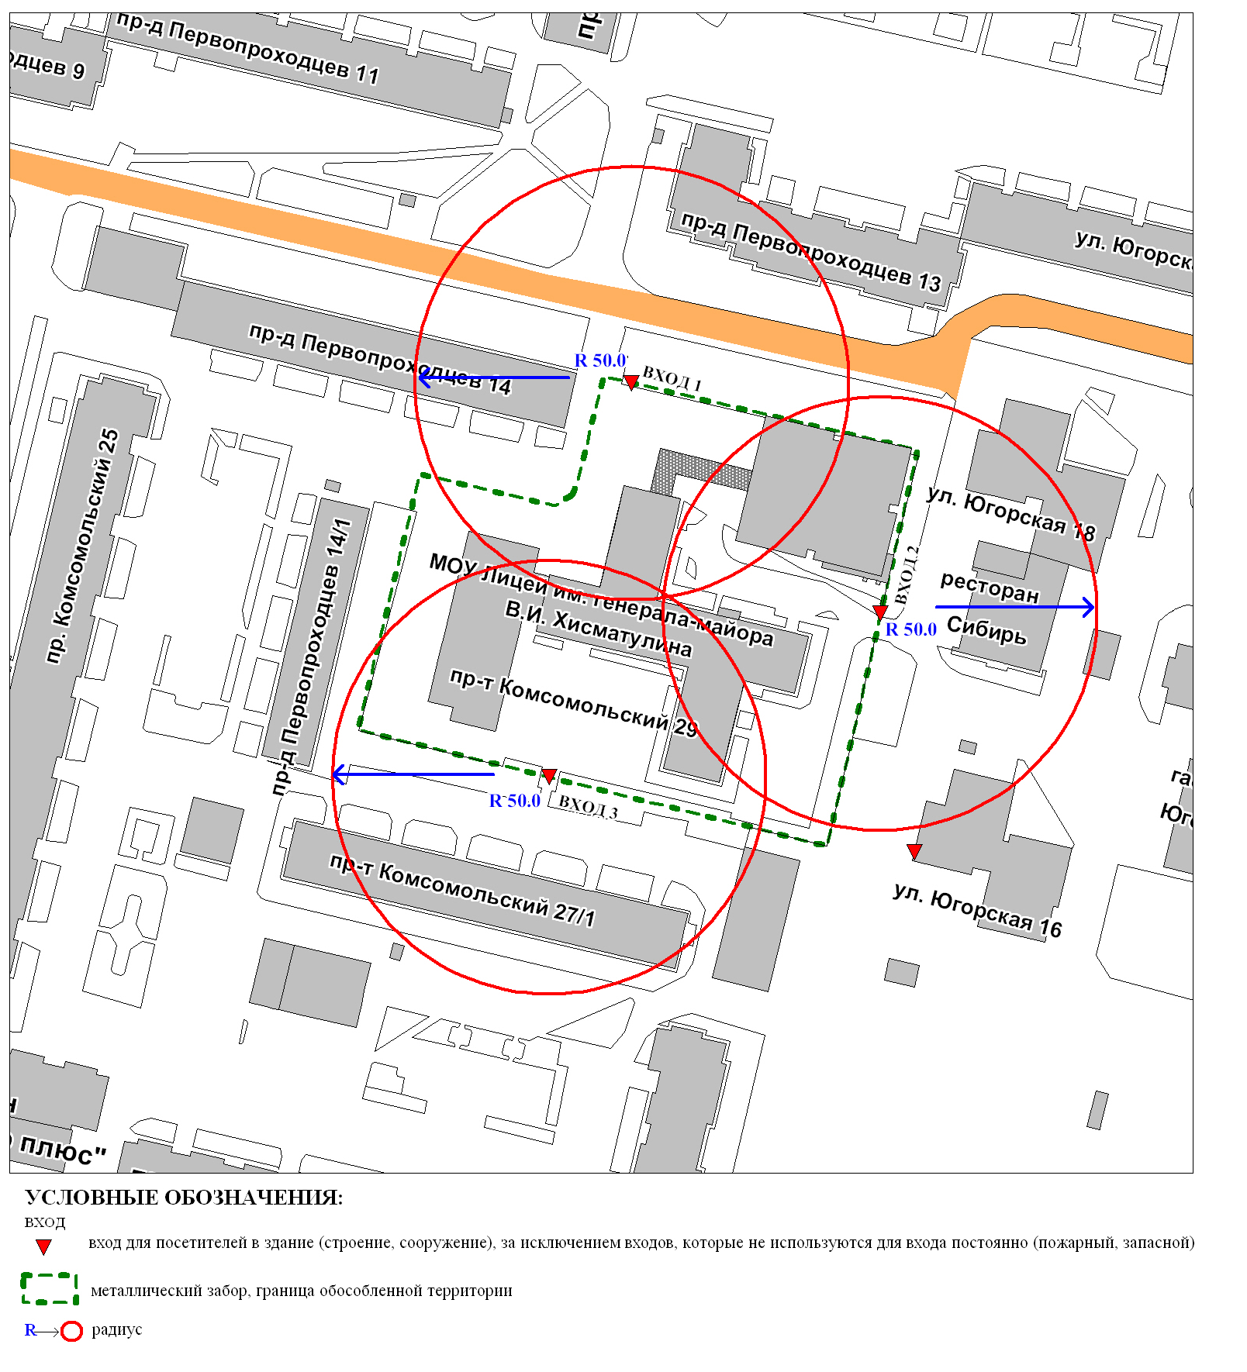

Приложение 3
к постановлению
Администрации города
от ___________ № __________

Схема
границ прилегающей территории к муниципальному бюджетному
общеобразовательному учреждению начальной общеобразовательной
школе № 30,
проспект Ленина, дом 68/1

